Ca de obicei, folosim nmap sa vedem ce porturi avem deschise.

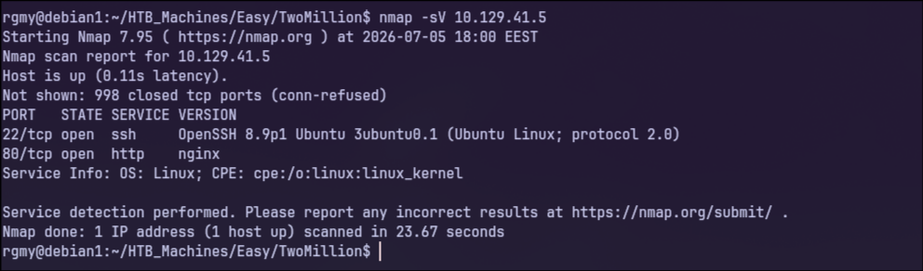
Un site. Cand incercam sa il accesam, pathul devine 2million.htb, deci il punem in /etc/hosts.

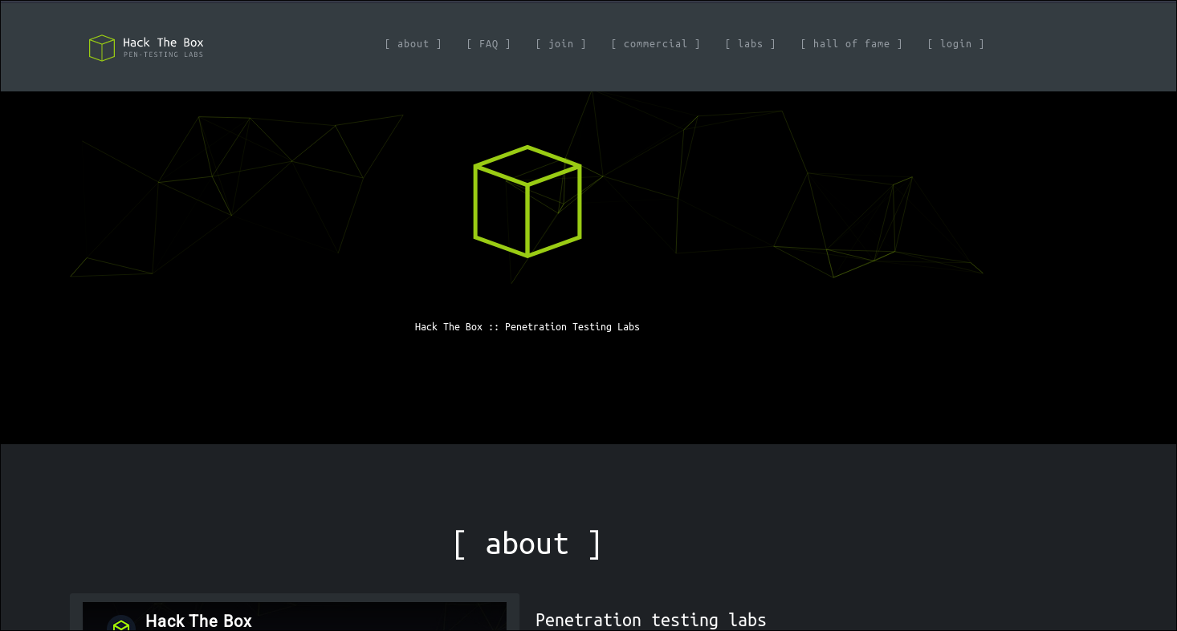
Vedem in stanga sus un buton de login, dar ne trebuie un cont. Am dat un fuzz pe site si am gasit ceva interesant.

ffuf -u http://2million.htb/FUZZ -w ~/wordlist/SecLists/Discovery/Web-Content/common.txt -fs 162

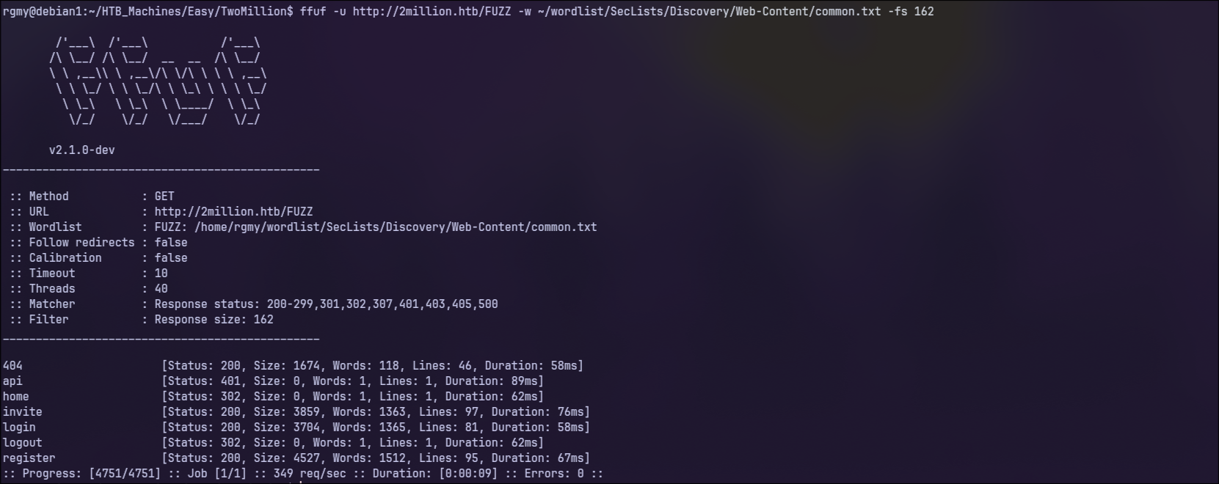
E valabil register?
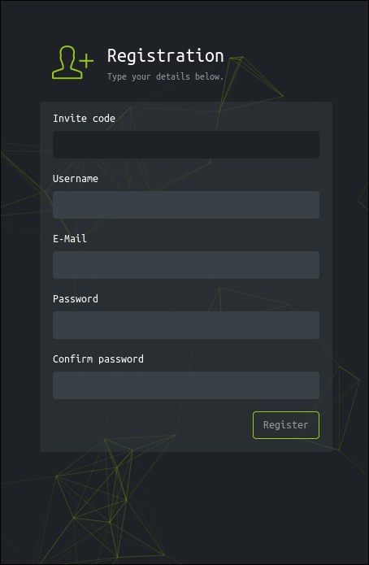

Imi trebuie un invite code. Ce bine ca avem pathul de /invite

